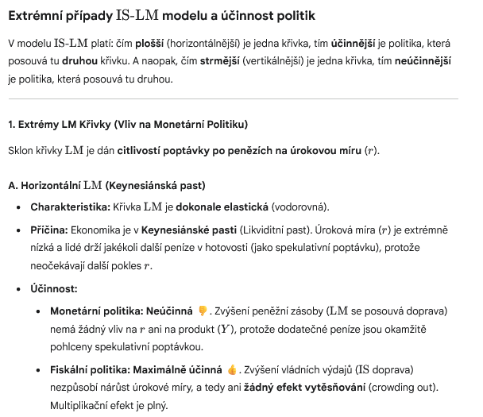
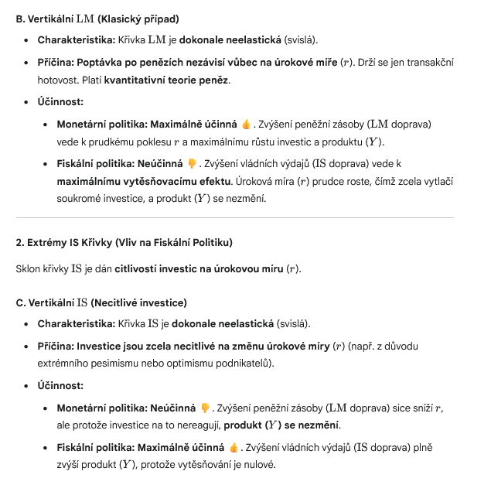
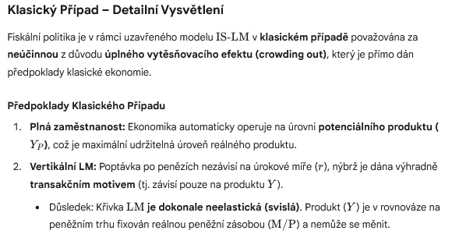
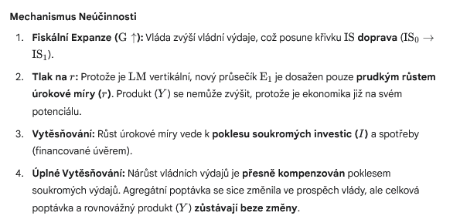
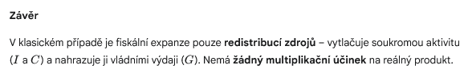
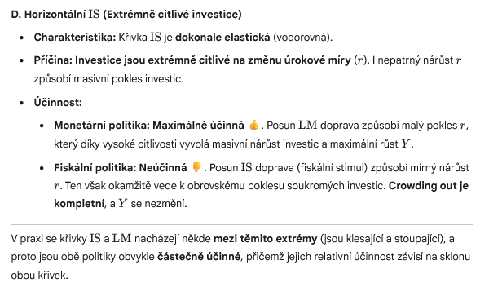

Shrnutí účinnosti politik
Tvar křivky | Účinnost fiskální politiky | Účinnost monetární politiky | Praktický význam
Vertikální IS | Vysoká (účinná) | Nízká (neúčinná) | Investiční paralýza, krize důvěry
Horizontální IS | Méně dominantní | Vysoká (účinná) | Extrémní citlivost investic na úrok
Horizontální LM | Vysoká (účinná) | Nízká (neúčinná) | Likviditní past
Vertikální LM | Nízká (neúčinná) | Vysoká (účinná) | Rigidní poptávka po penězích

